蔣經國打老虎：最短命的貨幣金圓券

相關課題：國共內戰

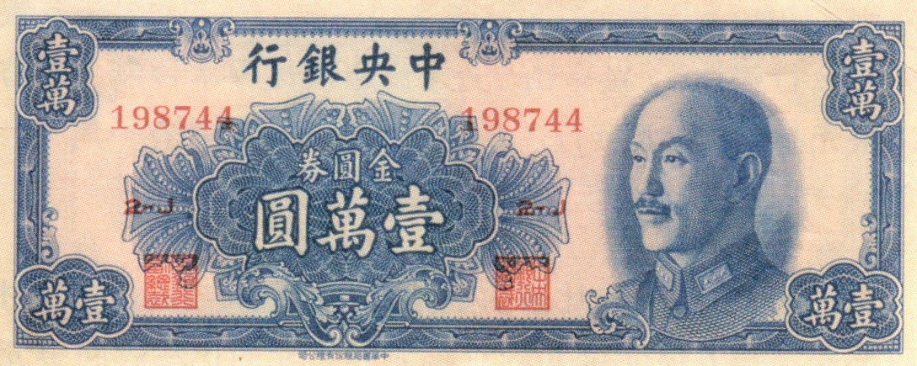

總論

1948年8月，共產黨軍隊已經控制華北大部分地方，國民黨軍隊節節敗退。8月23日，國民政府廢除「法幣」，改用「金圓券」。但隨著1949年4月和5月南京（國民政府首都）和上海（金融中心）相繼失陷，金圓券也正式退出歷史舞台，成為世界上最短命的貨幣之一。

在本部分，你將可以學到：
1. 戰爭如何促成通貨膨脹
- 通貨膨脹又如何摧毀了國民政府

貨幣史小常識

錢（Money）在不同的時代有不同的稱呼：
現代：貨幣
古代：通貨

流通Circulate

以前的人把金錢稱作「通貨」（流通的東西），是很有意思的。錢的重要性是「流通」，當錢在流通，便是貨物正在交易。相反，若人們將錢長期儲在地窖內，錢便失去作用。
那麼你認為「通貨膨脹」是什麼意思？金錢可以「膨脹」的嗎？

答：通貨「膨脹」，意思是流通的通貨「多」了。簡單來說，便是政府發行了很多很多鈔票。

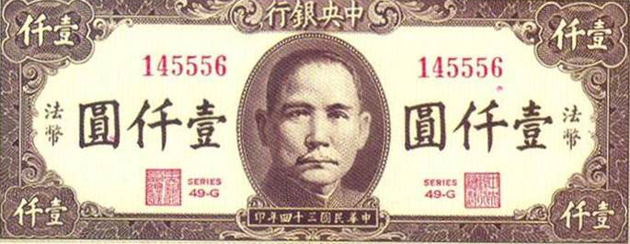
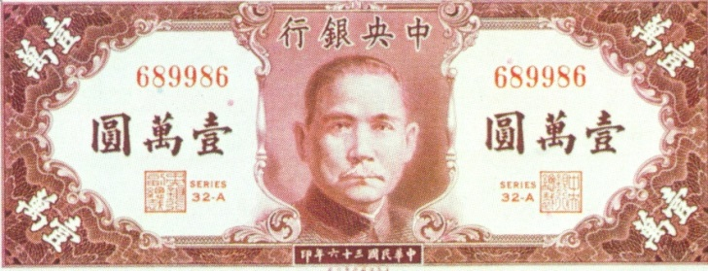
通貨膨脹有什麼問題？
第一年：市場上有100斤米和100元鈔票流通。
--每斤米的價錢是? _________
第二年： 市場上仍有100斤米，但政府多印了200元鈔票，於是合共300元鈔票流通。
--每斤米的新價錢是? __________
資料1：張樂平《三毛流浪記》，透過一個叫作三毛的貧窮孤兒，反映1946年的上海生活。
資料2：通貨膨脹理論：
資料3：國民政府的早期紙幣—法幣（1935-1948）
問題：
- 為何法幣的面額愈來愈大?
（鈔票愈來愈不值錢，把面值增大，方便使用，也減低成本！）
2. 參考左圖，以「三毛買米」為題，寫一下身處1946年上海的生活苦況。
早期法幣
後期法幣

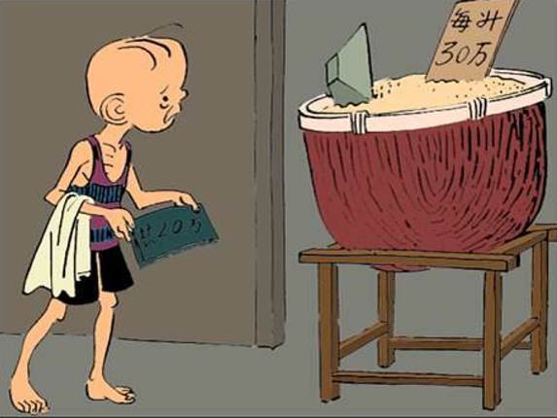
資料2：通貨膨脹理論
問題：
- 為何法幣的面額愈來愈大?
（鈔票愈來愈不值錢，把面值增大，方便使用，也減低成本！）
2. 參考左圖，以「三毛買米」為題，寫一下身處1946年上海的生活苦況。

第一年：市場上有100斤米和100元鈔票流通。
--每斤米的價錢是？_________

第二年： 市場上仍有100斤米，但政府多印了200元鈔票，於是合共300元鈔票流通。
--每斤米的新價錢是？_________

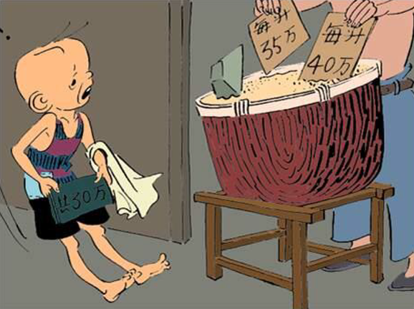

資料3：國民政府的早期紙幣—法幣（1935-1948）

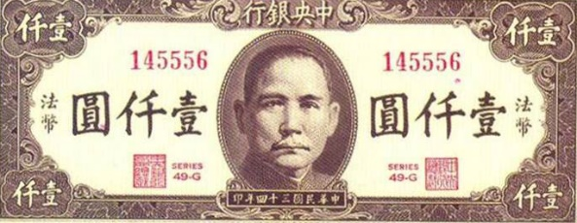
早期法幣

資料1：張樂平《三毛流浪記》，透過一個叫作三毛的貧窮孤兒，反映1946年的上海生活。

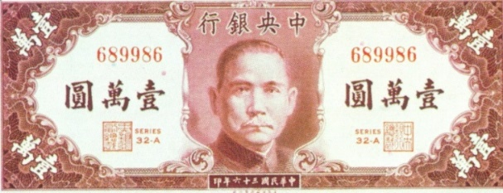
後期法幣

問題：
- 為何法幣的面額愈來愈大？
（鈔票愈來愈不值錢，把面值增大，方便使用，也減低成本！）
2. 參考左圖，以「三毛買米」為題，寫一下身處1946年上海的生活苦況。

通脹背後的主因？

資料1：國民政府財政（單位:百萬元）

年份 | 政府收入 | 政府支出 | 財政赤字 | 增發法幣量
1945 | 1,241,389 | 2,348,085 | 1,106,696 | 842,400
1946 | 2,876,988 | 7,574,790 | 4,697,802 | 2,644,200
1947 | 14,064,383 | 43,393,895 | 29,329,512 | 29,462,400
1948  參考：張公權，頁51, 55 | 220,905,475 | 655,471,087 | 435,565,612 | 163,331,800

資料3：報紙新聞
資料2：大事年表
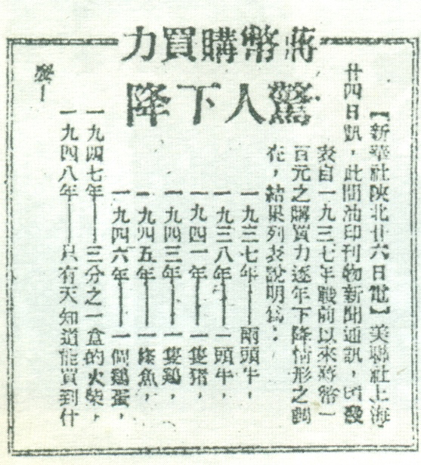
日期 | 事件
1945年8月 | 日本投降
1946年1月 | 國共停火協定
1947年3月 | 國共談判破裂，全面開戰

參考：池振南，頁88

問題：
（1）試從資料1找出最嚴重的兩個通脹年份。
（答：1947,1948）
（2）結合資料2和3，你認為是什麼原因，使國民政府要多印法幣？
（答：國共內戰，軍費增加）
（3）國家貨幣如此不堪，若你是政府，你怎樣辦？
（答：改革貨幣，增強人們對貨幣的信心）

新貨幣的構思
分組討論題：新鈔換舊鈔，似乎可即時把通脹縮減至三百萬份之一。不過，我總覺得這個想法是錯的！各位同學，你認為呢？

1948年8月，政府宣佈發行金圓券，取代法幣。新鈔面額很小，只分為一元、五元和一百元。計劃發行只20億元。市民須在限期內將手上的法幣換取金圓券，每三百萬法幣可換取新鈔一元。

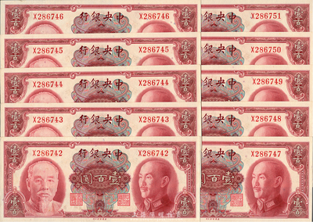

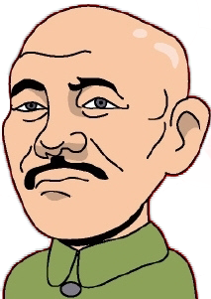

蔣介石，國民黨內最有軍事實力的人物，1926-1928年領導國民黨北伐，起碼在名義上結束軍閥割據局面，統一中國。1943年接任林森成為國民政府主席。1948年實施金圓券時，他是61歲。
林森，國民黨元老，黨內德高望重，1923-1943間擔任國民政府主席一職。1948年實施金圓券時，他已經逝世5年。

新貨幣的構思

1948年8月，政府宣佈發行金圓券，取代法幣。新鈔面額很小，只分為一元、五元和一百元。計劃發行只20億元。市民須在限期內將手上的法幣換取金圓券，每三百萬法幣可換取新鈔一元。
經濟學家告訴我，貨幣只是代表購買力，通脹的問題也在於商品沒有相應增加。因此，若用三百萬舊鈔買不到一斤米的話，用一元新鈔代表三百萬舊鈔同樣是不可能做到的。因此，通脹問題還沒有真正解決！

蔣介石，國民黨內最有軍事實力的人物，1926-1928年領導國民黨北伐，起碼在名義上結束軍閥割據局面，統一中國。1943年接任林森成為國民政府主席。1948年實施金圓券時，他是61歲。
林森，國民黨元老，黨內德高望重，1923-1943間擔任國民政府主席一職。1948年實施金圓券時，他已經逝世5年。

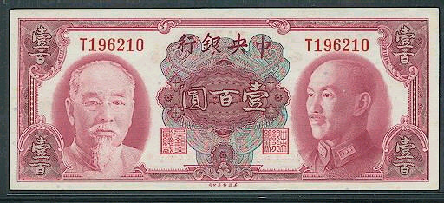

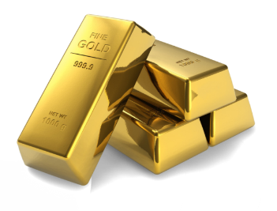

理論上是行得通的，但問題是：中國缺乏金礦，而國民政府又一窮二白，那裏來那麼多黃金放在中央銀行裏? 若每200元新鈔的價值是1兩黃金，在十足庫存的情況下，20億新鈔，便需要1千萬兩黃金了！
你猜到蔣介石這個軍人會怎樣做？
（1）撤回政策；或（2）強行收兌。

想到了！只要我增強新鈔的購買力，商品的價格便會下降，通脹問題便可以解決！我真是天才！
辦法是：所有新鈔持有人都可以去銀行兌現黃金。這就是「金圓券」的精要所在。200元新鈔，便兌1兩黃金，你們這些人，也應對新鈔有信心了吧。哈哈！

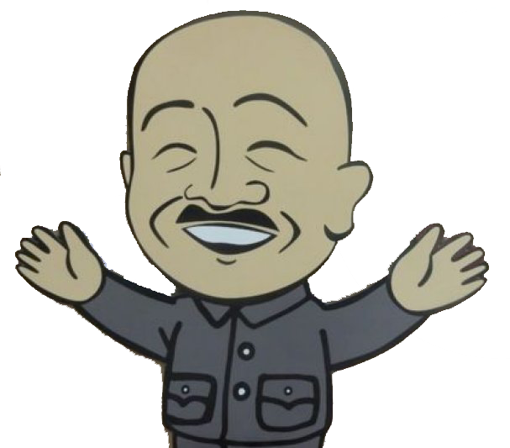

你認為蔣經國如何回應？ (哪一項？）
1. 父親！這是很難辦的事情啊！您還是另選賢才吧!
- 我終於有發揮所長的機會了！我是不會讓父親失望的！
- （其他，請填上：）

我決定派出經濟督導員，去商人開辦的銀行和公司，用金圓券強兌他們收藏的黃金，拿來放在中央銀行來。經國，你是我的兒子，就去上海做點成績來吧！
新鈔實行期間，奸商可能乘機囤積商品，提高價格，你順便查禁一下吧！

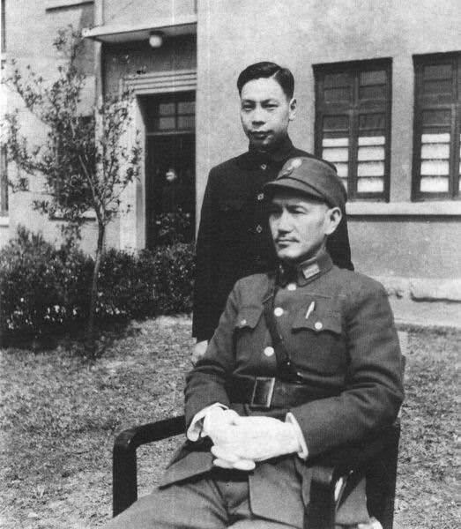

蔣經國，1910年生，母親是毛福梅（蔣介石第一任妻子）。他是蔣介石積極培養的接班人，1948年金圓券推出時，蔣經國38歲，很想藉這個機會在國人面前，展示一下自己的才幹，並增加聲望。

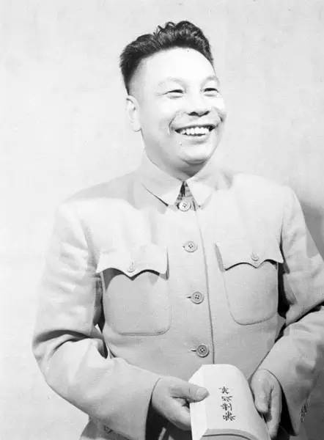
打老虎，打老虎！

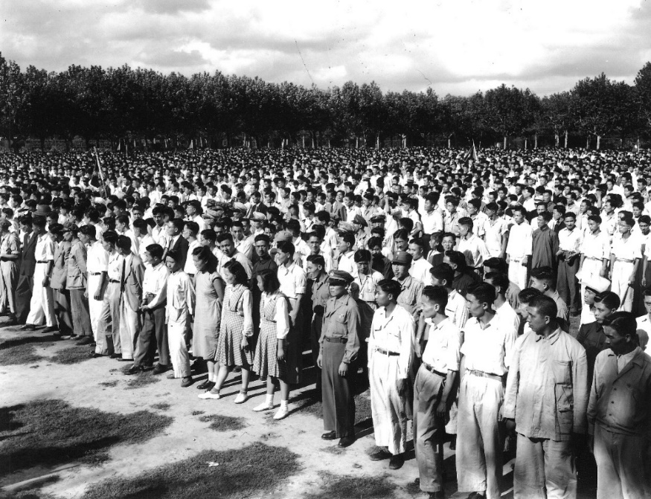
蔣經國於是在上海作了經濟副督導員，任內進行「打虎」行動，實質上是搜刮地方銀行和大商人的黃金，也連帶白銀和外幣。

蔣經國號召及動員上海的年青人參加「打老虎」的行動。他們滿腔熱血，準備以具體行動維護社會正義。

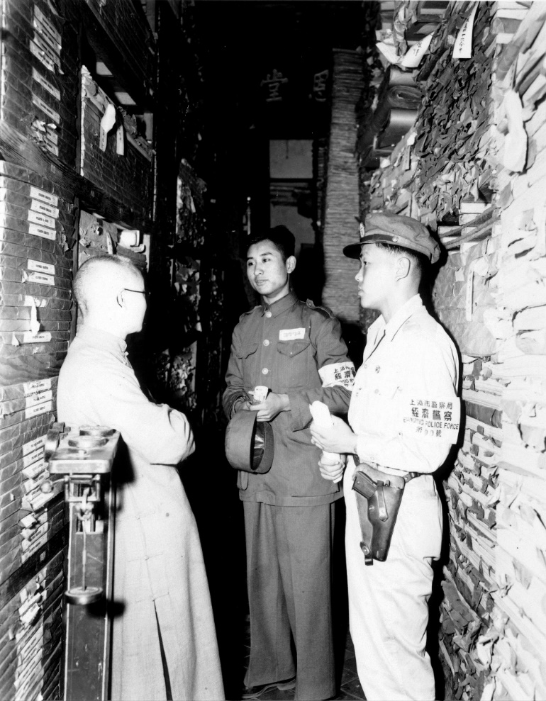

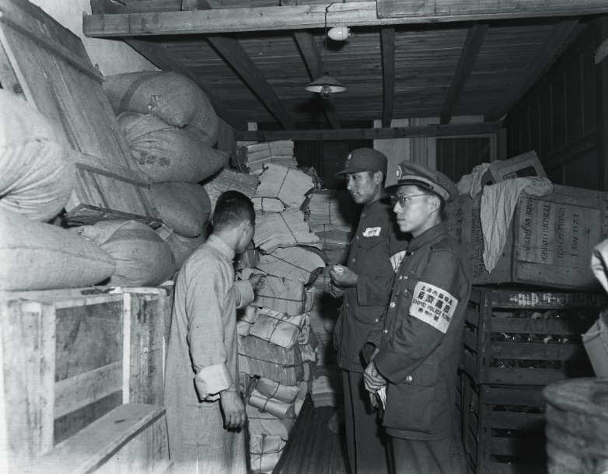
上海經濟警察進入商家，調查是否存在囤積物資的情況。

上海商人向前來查訪的經濟警察說明存放物資的情況。

打老虎

上海「煤炭大王」、「火柴大王」劉鴻生，由於畏懼蔣經國威逼，被迫忍痛交出黃金八百條（每條重十兩）、二百三十萬美元、銀元數千枚；抗戰時期到美國為政府奔走借款，受到蔣介石嘉許的上海商業儲蓄銀行總經理陳光甫，在蔣經國與之會面後，迫於形勢，交出一百一十四萬美元，「移存」中央銀行；金城銀行總經理周作民唯恐被蔣經國「召見」，嚇得不敢住在家裡，幾乎每天晚上得換住所睡覺，最後仍被蔣經國手下騷擾，萬不得已，只有托病住進上海虹橋療養院，但警察局仍窮追不捨，派人進入醫院，強迫周作民簽名具結，非經有關部門批准，不准擅離上海。

王丰：《蔣介石父子1949危機檔案》，頁103。

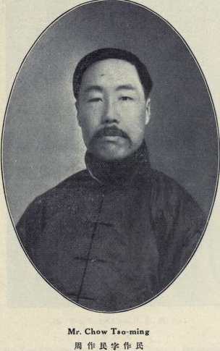
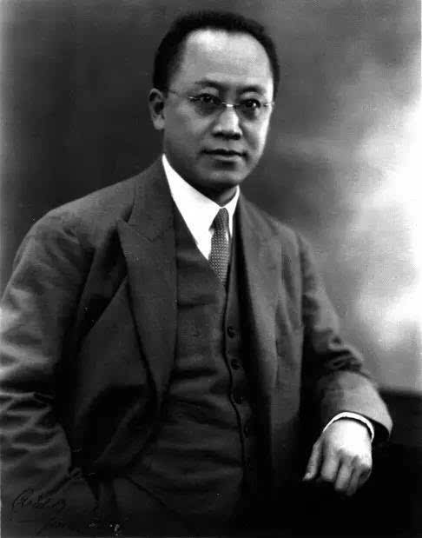
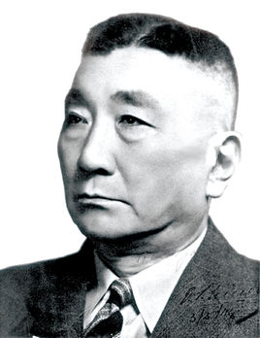

劉鴻生
陳光甫

周作民

陶啟明案
第一隻被蔣經國槍斃的「老虎」是財政部秘書陶啟明，此人在得知金圓券即將發行的絕對機密後，不僅唆使妻子拋售手上股票，更串通不法商人拋售永紗股票，從中牟取內線交易巨額利潤。事緣1948年5、6月間，任職財政部主任秘書的徐百齊引薦陶啟明進入財政部擔任秘書。兩個月後，政府計畫幣制改革。8月18日星期三上午，徐百齊於有意無意間與陶啟明談及金圓券發行計畫，政府將通令全國銀行、錢莊暫停營業。陶得知消息後，知股票市場必有巨幅波動，急欲將手中持有的股票脫手。於是第二天請假，隨即當天下午飛到上海。到上海找到妻子李國蘭後，陶妻聯同其兄李伯勤、友人楊淑瑤於8月19日拋售手中永紗股票,計李國蘭、楊淑瑤各二百萬股、李伯勤三百萬股，亦有說李國蘭拋售四百萬股，獲利達八十億法幣。此案偵破後，陶啟明被判處死刑，就地槍決。
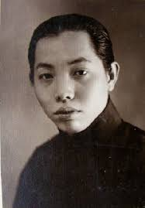
楊子公司案
替李伯勤、李國蘭及楊淑瑤賣出股票的經手人是「上海皇帝」杜月笙的三公子杜維屏。杜維屏是上海鴻興證券號負責人。調查人員處理陶啟明案時查出李國蘭透過鴻興證券賣出四百萬股股票。上海經濟警察進一步又查獲杜在證券市場奉令停業之後仍大量從事場外交易。杜與另一名從事場外交易的林樂耕被傳訊及扣押，鴻興的營業執照也被吊銷。杜月笙對此十分不滿，向蔣經國提出抗議，指出孔氏家族（蔣夫人宋美齡大姊宋靄玲丈夫孔祥熙）子弟倚仗蔣夫人勢力大搞民生用品囤積居奇，反而可以逍遙法外。但調查過程中，發現孔祥熙兒子孔令侃的「楊子實業公司」倉庫只有一批糖，經化驗後證實是醫藥用的化學糖而非民生食用的糖，因此不能法辦楊子公司及孔令侃。這卻導致謠言滿天，鬧得沸沸揚揚，更傳聞因此孔令侃告狀至宋美齡處。蔣經國曾表示此案引起外界誤會其辦事不公，以後不能有效推動任何經濟管制工作，而抵抗力量亦甚大。最後「打虎」的行動無疾而終。

參考王丰：《蔣介石父子1949危機檔案》，頁109, 114。

參考王丰：《蔣介石父子1949危機檔案》，頁116- 121。

思考問題：
蔣經國辦了幾起大案，打了這幾隻老虎，你認為可以解決當時的經濟問題嗎？為什麼？
蔣經國在上海的「打虎」行動，表面上是成功的。例如把囤積商品和私藏黃金的商人都判刑，即使蔣介石的結拜兄弟青幫大亨杜月笙也不放過。他也贏得「 打虎英雄」的稱號。
其實，問題沒有解決，甚至更加糟糕：
- 在嚴刑峻法下，商人人心惶惶，恐招罪責，不願意把商品運入上海，商品缺乏，價格更高。
- 商品昂貴，但又不准加價，鋪戶多索性關門大吉，暗中經營黑市。
- 即使把所有的黃金都充公，也不足以支持20億新鈔的發行（需要1000萬兩）。1948年10月，上海共收兌了黃金合共114萬兩，相較於所需的黃金數量，可謂杯水車薪。

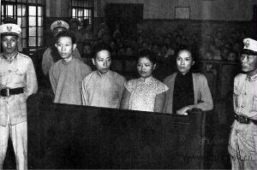

將不願意交出黃金的銀行家判刑

蔣經國在上海的「打虎」行動，表面上是成功的。例如把囤積商品和私藏黃金的商人都判刑，即使蔣介石的結拜兄弟青幫大亨杜月笙也不放過。他也贏得「 打虎英雄」的稱號。

其實，問題沒有解決，甚至更加糟糕：
- 在嚴刑峻法下，商人人心惶惶，恐招罪責，不願意把商品運入上海，商品缺乏，價格更高。

- 商品昂貴，但又不准加價，鋪戶多索性關門大吉，暗中經營黑市。

- 即使把所有的黃金都充公，也不足以支持20億新鈔的發行（需要1000萬兩）。1948年10月，上海共收兌了黃金合共114萬兩，相較於所需的黃金數量，可謂杯水車薪。

經過發行金圓券，以及連串的打老虎後，你認為老百姓的生活有改善嗎？
試看看以下幾則故事：

發行金圓券前陳寅恪的故事
1947年冬，北平氣候異常寒冷，而清華的暖氣設備遭到日軍破壞，尚未修復，且學校經費緊張，無力供暖氣，取暖問題需住戶自理。陳寅恪覺得太冷，又常發心臟病，他無錢買煤生火，便不得已將所藏東方語言學書籍，如巴利文藏經、蒙古文古圖志、突厥文字典等，全數賣給了北京大學東方語文系，換來錢用以買煤取暖……胡適（北大校長）得知陳寅恪欲賣掉這些書換取煤錢，便派出北大的一輛汽車，由季羨林（東方語文系主任）親往，到陳家裝了一車珍籍，陳寅恪只收取了2000美元。據說，僅其中一部《聖彼得堡梵德大詞典》，其價格就超過了2000美元。
（ 按：2000美元其時折合約法幣9億元！）
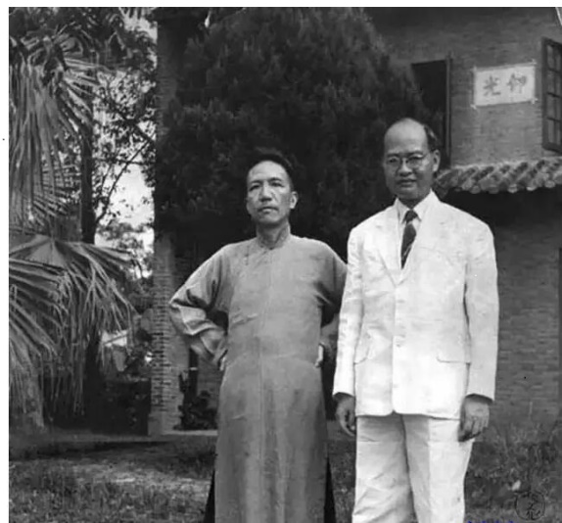

1947年陳寅恪與語言學家王力

馬嘶：《百年冷暖－－20世紀中國知識分子生活狀況》頁278。

發行金圓券後北大教職員的故事
1948年10月27日，北平《益世報》報道：北大講師、講員、助教聯合會發表停教宣言。宣言說：“幣制改革以來，物價上漲10倍。……而我們的薪給被凍結着，……我們和我們的眷屬為飢寒所迫，不得已只好自10月28日起，忍痛停教5天，進行借貸，以維持生計，僅此宣言”

馬嘶：《百年冷暖－－20世紀中國知識分子生活狀況》頁275。

竺可楨
馬嘶：《百年冷暖－－20世紀中國知識分子生活狀況》頁283。
浙江大學校長竺可楨的日記（節錄）
1948年11月8日
余偕丁榮南至中央銀行晤張忍甫，談及照向例透支問題。據云中央命令杭州發鈔票本月份不能超過200萬元，故目前無鈔票可發。……余遂與榮南至省府晤張文理，適周一鶚亦來。余本意欲省府能早日發7斗之米，而周一鶚所主管之機關亦乏米，故余亦無從開口矣。局勢嚴重竟至如此也。10點回，仲翔、步青請今日召集緊急會議（行政會議）。午後2點召集，討論物資購置問題。現校中只有4萬元之存款，倘欲購米，亦只能得200擔米，但校工、教職員、學生均要款，故此時決不能有錢購米。

馬嘶：《百年冷暖－－20世紀中國知識分子生活狀況》頁283。

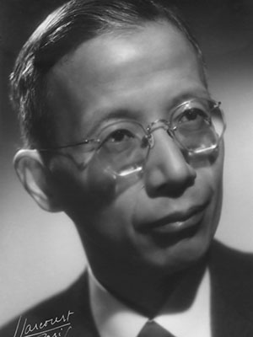

思考問題：
1. 大學的教職員在社會中屬於哪個階層？他們在1947、48年的生活怎樣？面對物價飛漲，他們採取什麼方法應對？
- 政府對他們怎樣？他們對政府的態度又怎樣？
竺可楨

資料 | 事件
（1） | 1948年8月23日金圓券正式流通，20億新鈔，需要1千萬兩黃金作十足儲備。但到了10月，在主要城市上海也只收兌了黃金合共114萬兩，可謂杯水車薪。換言之，金圓券只有十分之一是有黃金儲備的。
（2） | 1948年8月-10月，在物價管制之下，商店大多關門，上海等大城市商品嚴重缺乏，人們即使手持金圓券，也無法購得商品。
（3） | 1948年11月，國民政府取消物價限制，並允許人們持金圓券，往中央銀行自由兌換黃金，因此也同時放寬黃金和白銀的儲存和交易。不過，銀行新規定每兩黃金兌換金圓券的價格，從200元激增至1000元。而且銀行每天只限兌黃金2,000兩，先到先得。  同時，政府宣佈金圓券的發行將不設上限。

1948年11月，上海街頭的銀元交易。
1948年11月，上海銀行門前的民眾。

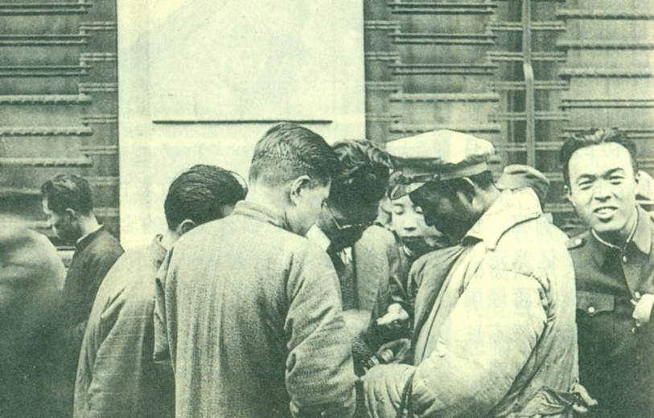
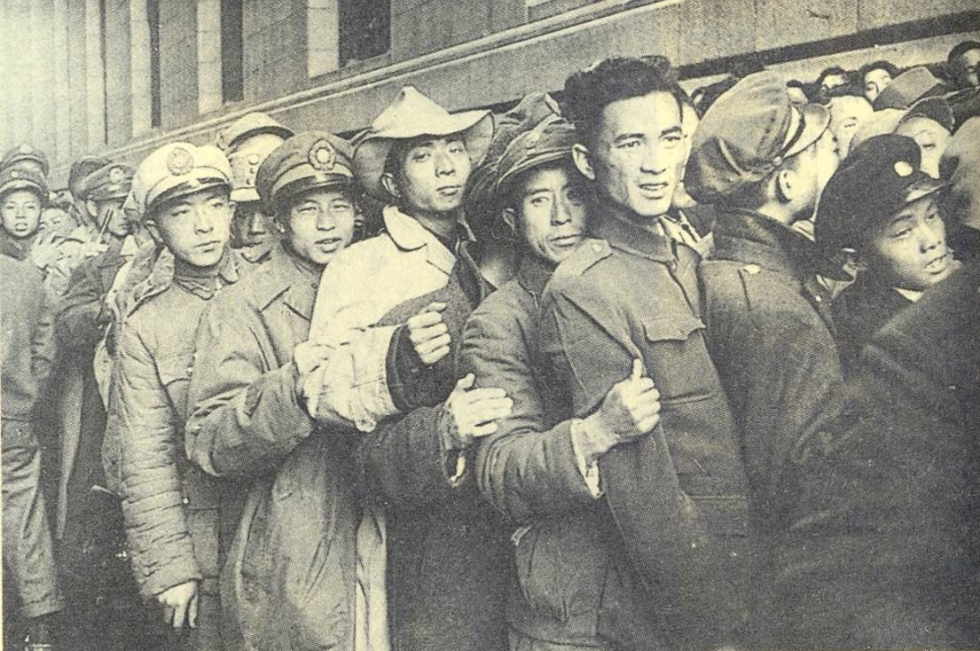

你認為上述兩圖的老百姓，正在做什麼？為什麼神情都額外緊張？能找到國民黨下層軍官的身影嗎？（左）往銀行兌換黃金；右：街頭兌換銀元
-- 不相信金圓券，都希望盡快把金圓券消費掉，換貴金屬保值。

1948年12月上海的銀行

詹特芳是當時任國民政府官員，有以下的憶述：「這時候，金圓券已經沒有人要了，如我們領工資拿到金圓券後，馬上就換成銀元、美鈔或黃金，如果稍有延遲，即要蒙受貶值損失。有時一個辦公室十來個人，管生活的人領取工資後，先不發給本人，而是先跑到市場換成銀元、港幣或美鈔，再來按人分發。這是金圓券貶值之速，已經不是早晚市價不同，而是按鐘點計算了。」（啟風，頁97-98）

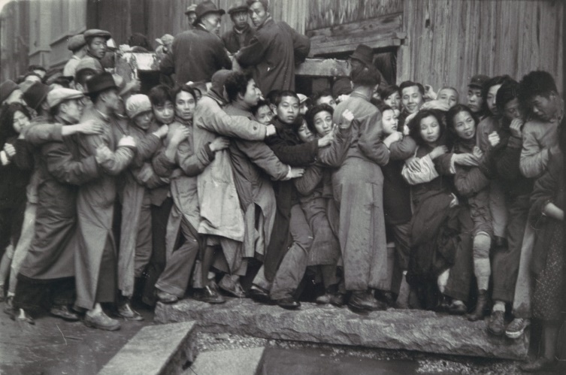

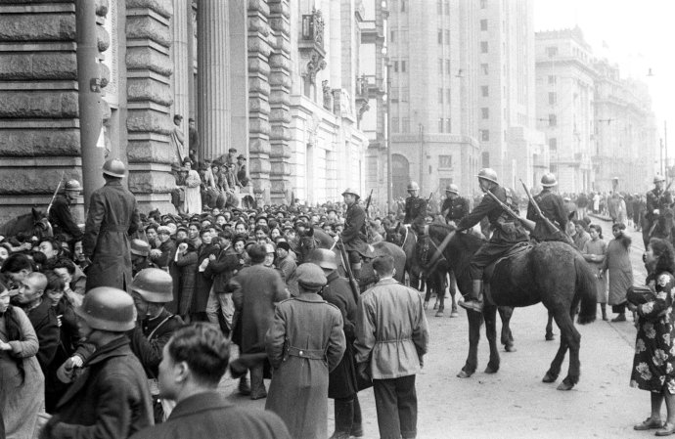

《申報》（1948年12月24日）報道，12月23日，上海外灘的銀行前擠兌黃金的人數超過5萬人，踐踏而死者7人，輕傷50人，重傷2人。

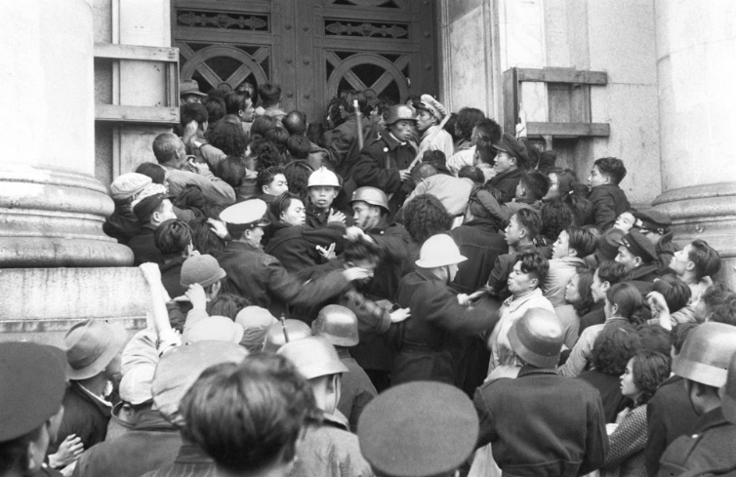

1949年1月

1949年1月21日，蔣介石在民情洶湧下宣告引退，由副總統李宗仁代行總統。但蔣介石退位前，密令將中央銀行的黃金儲備（約2百萬安士）移運至台
灣。
「在我就任代總統之日，手頭一文不名。為維持軍餉，安定民心，曾命令行政院飭財政部，將運台的國庫銀元金鈔運回一部份備用。但在台負保管責任的陳誠，奉蔣暗示，竟作充耳不聞的無言抗命。政府救窮乏術，唯有大量印發原已一文不值的金圓券。大票成群出籠，致幣價貶值，一日千里。金融市場完全崩潰，百業停頓，軍心民氣完全喪失，遂形成無法收拾的居民。」（《李宗仁回憶錄》）

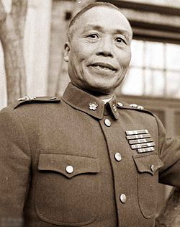

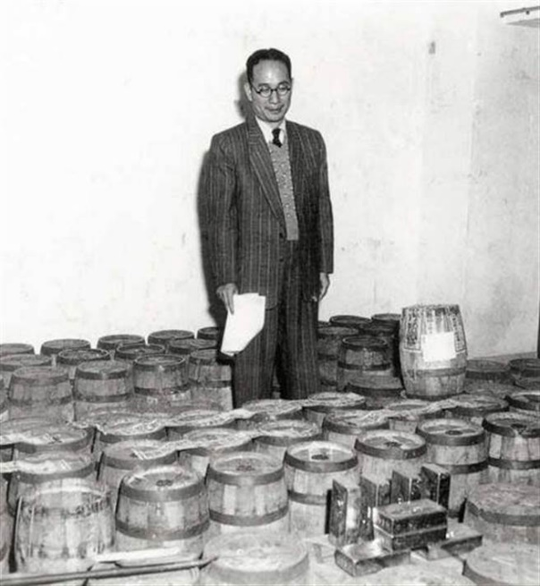

李宗仁，1891年生，廣西桂林人，國民黨內桂系軍人，抗日戰爭期間曾贏得台兒莊大捷。

1949年，蔣介石密令將中央銀行的僅餘黃金和銀元，分批從上海運到台灣。左圖是1950年其中一批黃金到達台灣的情況。（《你沒見過的歷史照片》，頁114-15）

1949年 | 金圓券最高面額
1 月 | 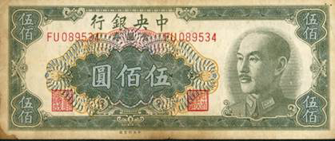
2 月 | 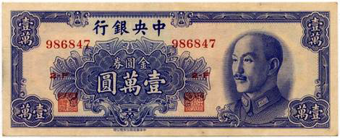
4 月 | 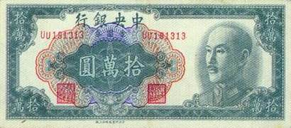
5月 | 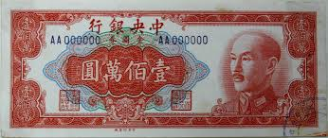

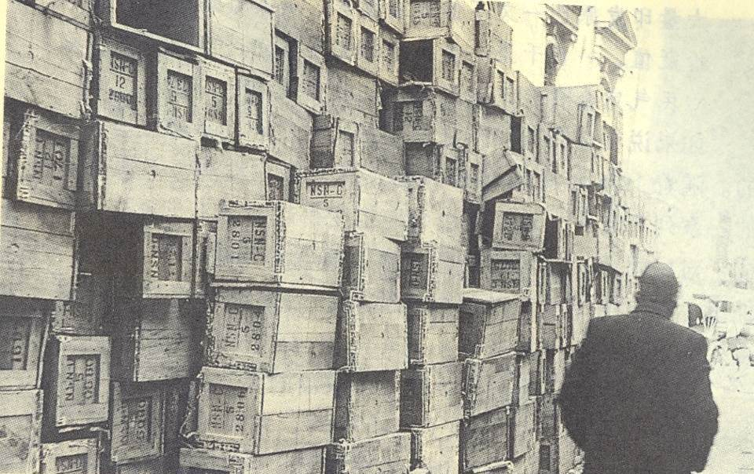
上海中央銀行外鈔票錢箱堆積如山（ 1949年3月24日攝）
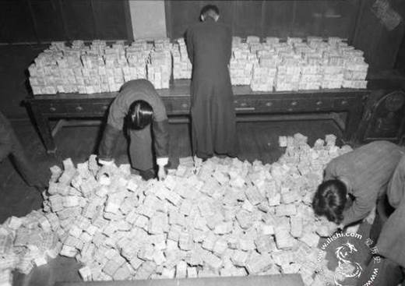
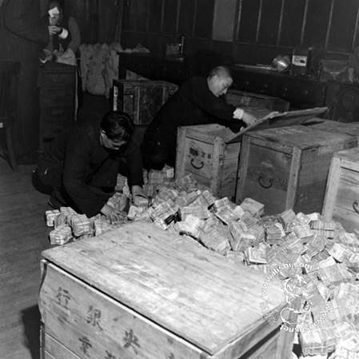

年份 | 金圓券發行額  （百萬元） | 上海物價指數
1948年8月31日 | 296.8 | 100
11月30日 | 3,204.3 | 1,365
1949年2月28日 | 59,663.5 | 48,195
4月25日 | 2,037,105.7 | 112,490
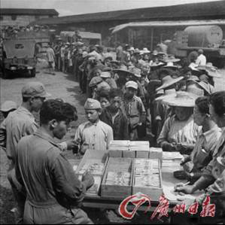

問題：
1. 一斤米，若在1948年8月31日是100元，到了1949年4月25日賣多少？
- 若國民黨軍隊的忠誠度在1948年仍有100，那到了1949年4月估計剩下多少？ 理由是？

年份 | 金圓券發行額  （百萬元） | 上海物價指數
1948年8月31日 | 296.8 | 100
11月30日 | 3,204.3 | 1,365
1949年2月28日 | 59,663.5 | 48,195
4月25日 | 2,037,105.7 | 112,490
7月31日 | 125,124,637.2 | ---

1949年1月31日紅軍攻入北平

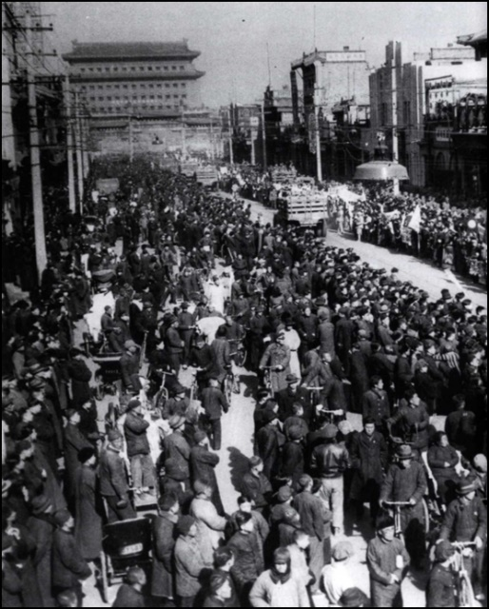

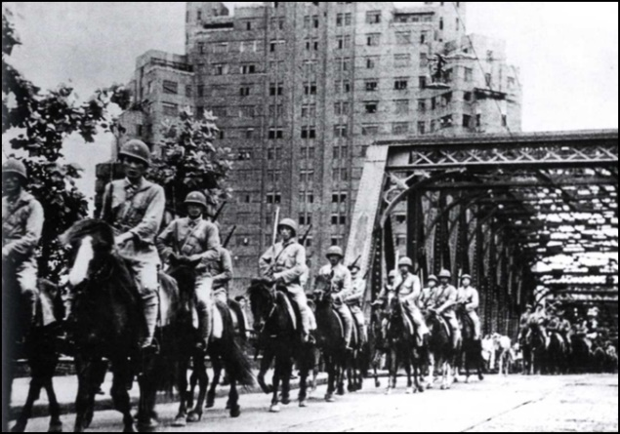

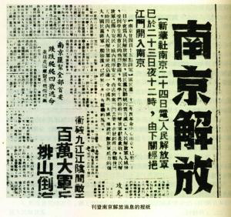

1949年5月27日解放軍佔領上海（國民政府撤退到廣州，然後台灣）

1949年4月23日解放南京，國民政府首都淪陷。

問題：國民黨失去江山，與濫發金圓券有何關係？
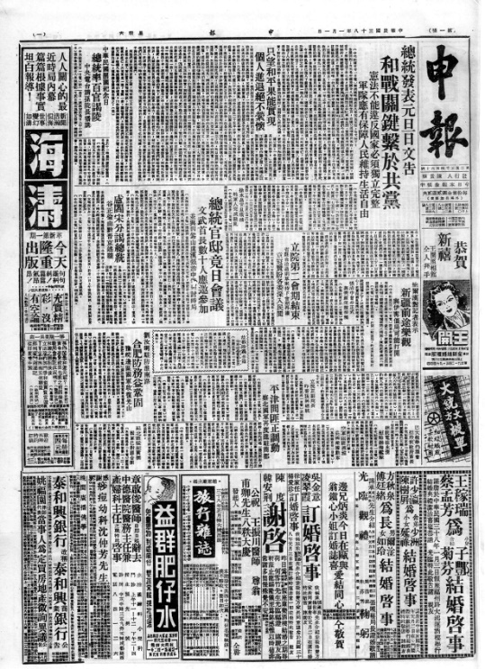
《申報》是清末至民國時期上海的主要報紙之一，創刊於清同治十一年（1872），1949年5月27日解放軍佔領上海後停刊。右圖列出《申報》最後階段的售價。
4月23日解放軍佔領南京
歷史資料題
1949年 | 《申報》售價（金圓券，元） | 漲價多少（元）
1月1日 | 2.2 | -----
1月11日 | 5.5 | 3.3
2月6日 | 22 | 16.5
2月16日 | 60 | 38
3月1日 | 100 | 40
3月16日 | 300 | 200
4月1日 | 600 | 300
4月16日 | 2,000 | 1,400
4月19日 | 3,500 | 1,500
4月22日 | 7,000 | 3,500
4月26日 | 15,000 | 8,000
4月28日 | 25,000 | 10,000
4月30日 | 90,000 | 65,000
5月1日 | 200,000 | 110,000
5月11日 | 220,000 | 20,000
5月16日 | 250,000 | 30,000
5月19日 | 300,000 | 50,000
5月21日 | 500,000 | 200,000
5月22日 | 900,000 | 400,000

1. 請在表格填上各次的漲價幅度。（第一個答案已提供）
- 按照這個漲幅，若一個麵包在1949年3月1日售賣1元，到了5月22日應售多少？(9000元)
- 金圓券的貶值，除了濫發外，有沒有使上海人失去信心的政治因素？
（4月23日解放軍佔領南京，國都失守，上海人對國民政府是否能維持得住已經
出現嚴重的信心危機。）

歷史練習題

以下是1949年1月至4月間《申報》插畫，試描述一下每張內容：

買魚所見

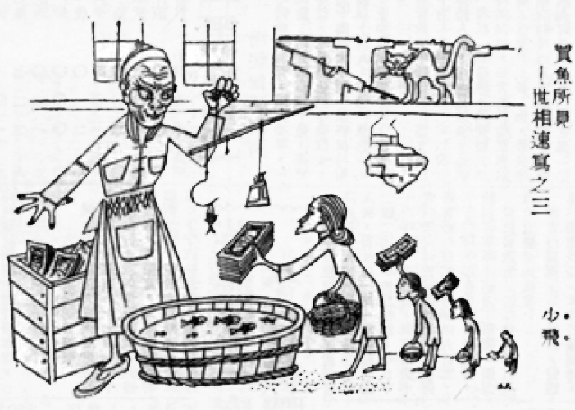
答：

千金一刻

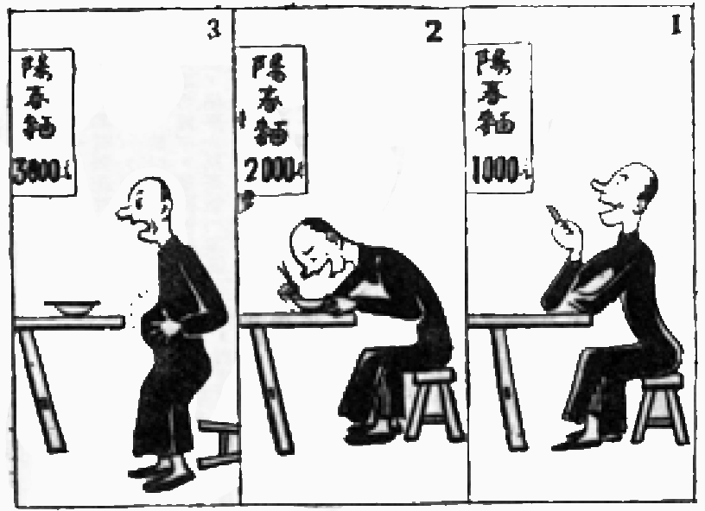
答：

歷史練習題

以下是1949年1月至4月間《申報》插畫，試描述一下每張內容：

制人非命

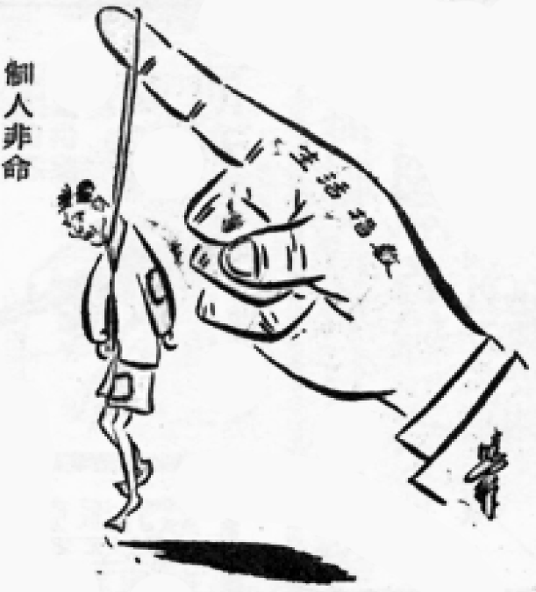
答：

拴得住麼？

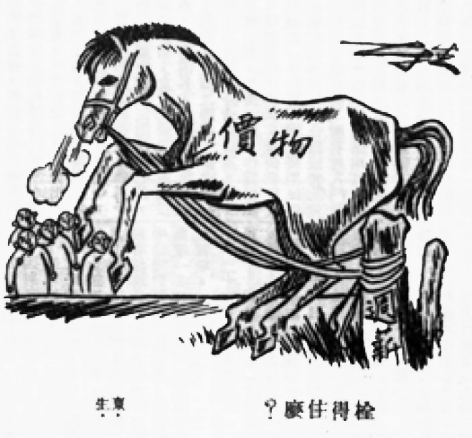
答：

